**ЛАБОРАТОРНА РОБОТА № 2**

**Профіль гравця. Важелі керування гравцем**

***Мета:*** ознайомитися з такими поняттями профіль гравця, ядро гри, психологія гравця. Навчитися проводити аналіз профілю гравця, визначити методи утримання гравців.

**Хід роботи:**

***Демографія(стать, вік, регіон)***

Гра належить до двох основних жанрів Roguelike та Shoot 'em up. Якщо жанр «рогалика» ще так чи інакше можна назвати більш універсальним, тобто жанр гри призначений як для чоловіків, так і для жінок, то з Shoot 'em up все ж є значна перевага у стророну чоловіків. Тому звернемося до статистики, яку було зроблено на основі дослідження у 2017 році.

|  |  |  |
| --- | --- | --- |
| Жанр | Жінки | Чоловіки |
| Roguelike | 25% | 75% |
| Shoot 'em up | 5% | 95% |

Вікова категорія, яка грає в гру залежить в багатьох різних факторів, таких як сетінг гри, для кого ця гра буде цікава, жанр, сюжетні особливості, азартна гра чи ні, онлайн та інші. Але ми можемо скласти приблизну таблицю по якій можемо сказати, яка вікова категорія може грати в Enter The Gungeon

|  |  |  |  |
| --- | --- | --- | --- |
| Категорія | Від | До | Сумісніть |
| Дитина | 10 | 14 | можлива |
| Підліток | 14 | 19 | однозначна |
| Юнак | 18 | 25 | однозначна |
| Дорослі | 25 | 40 | вірогідна |
| Старший | 40 | 80 | навряд чи |

Як бачимо Enter the Gungeon має більшу сумісніть з підлітками та юнаками, адже жанр shoot 'em up більш розрахований на группу людей, які люблять більш динамічний геймплей, де багато залежить від реакції та швидкості прийняття рішень.

Гра розрахована на всі регіони.

***Жанр***

Roguelikeабо rogue-подібні ігри — це піджанр рольових відеоігор, визначними особливостями якого є випадкове, процедурне створення рівнів, покроковий ігровий процес, плиткова (тайлова) або ASCII-графіка та перманентна смерть персонажа у випадку поразки. Назва «rogue-подібні ігри» походить від гри Rogue, котра з'явилася у 1980 році й вважається запровадницею піджанру.

Shoot 'em up («перестріляти їх усіх») — жанр відеоігор, в яких гравець, керуючи персонажем або технічним засобом, бореться з великою кількістю ворогів за допомогою стрілянини. Процес гри часто зображений в дуже стилізованої манері. У короткому варіанті, поширеному серед фанатів жанру, має назву «шмап» (shmup). У Японії такі ігри відомі як «shooting games» («ігри зі стріляниною», також використовується абревіатура «STG»). На піку популярності вони часто називалися просто як «shooter», тобто «стрілялка» і в більшості були двовимірними. Але з появою тривимірних ігор жанр став більш збірним.

***Психотипи (сегментація по Бартлу)***

У класичній ігровий класифікації існує чотири психотипи геймерів

* Ачівери (Achiever). Вони вважають за краще в іграх набирати очки, прокачувати рівні, збирати ігрові предмети, отримувати бейджі. Вони підуть на багато чого, щоб отримати будь-яку винагороду, яке доступно в грі, просто для відчуття володіння і престижу.
* Дослідники (Explorer). Вони вважають за краще знаходити нові ігрові простору, досліджуючи карту і дізнаючись про потаємних місцях. Вони часто відчувають себе некомфортно, коли гра вимагає виконання завдання протягом обмеженого часу, оскільки це не дозволяє їм вивчати місцевість в зручному темпі. Вони відчувають величезну радість, якщо знаходять щось типу невідомого Глюка, або захованого пасхального яйця.
* Соціалайзери (Socializer). Соціалайзери отримують більшу частину задоволення від гри, взаємодіючи з іншими гравцями, і, в деяких випадках, з віртуальними персонажами, наділеними індивідуальністю. Гра - це просто інструмент, який вони використовують, щоб зустріти інших людей в грі, і за її межами.
* Кілери (Killer). Те, що подобається робити кілеру робити найбільше - вбивати інших гравців. Вони пруться від змагань, і вважають за краще боротися з живими гравцями, а не керованими комп'ютером персонажами.

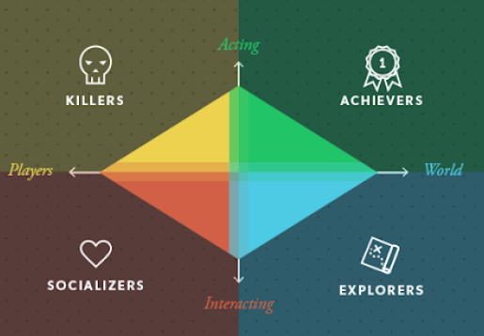

Рис.1. Класифікація гравців по Бартлу

Основне заняття у Enter the Gungeon це вбивати ворогів та досліджувати підземелля. У грі також присутні досягнення, але основне чим притягує ця гра гравців, це, звичайно, сам геймплей та і досягення у грі не сказати, що легкі, тому їх можна більш оцінювати, як приємний бонус ніж основний мотив, щоб пограти.

***Поділ гравців***

Найчастіше гравців поділяють на казуальних, мідкорних і хардкорних

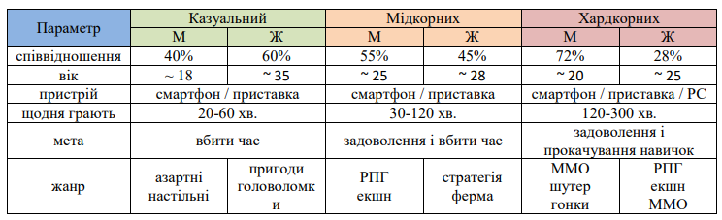

По таблиці, гравців Enter the Gungeoun можна назвати хардкорними і це справді так. Співвідношення гравців по статі приблизно такеж як і таблиці, вік якраз підпадає під юнаків, грати можна на PC (комп’ютері), щодня можуть грати від 2 годин, адже гра дуже затягує, вона ніби кидає іспит гравцю, через що складно відірватись, жанр по таблиці також співпадає.

***Фінансові можливості***

Enter the Gungeon має відносно невилику ціну, тому придбати її може кожен бажаючий насолодитися грою. Також онлайн дистриб’ютори доволі часто проводять знижки на гру, що робить її ще більш доступною.

***Потреби користувачів***

Дослідити усі рівні підземелля, вбивство купи ворогів, пройти усіх босів, отримати челендж, вмерти 10 разів від першого боса, знайти багато видів зброї та різних предметів, які мають свої особливи функції – усі ці потреби користувача може повінстью задовольнити гра Enter the Gungeon

***Мотивація гравця залишатися у грі***

Гра має 5 рівнів підземелля, на кожному рівні є велика кількість ворогів у кімнатах та у кінці рівня бос, з кожним рівнем вороги стають все сильнішими і сильнішими і якщо спочатку, супротивники які помирають з декількох пострілів можуть навести на думку, що гру пройти досить легко, то вже на наступному рівні гравець переконається у протилежному. Enter the Gungeon завжди тримає гравця у напрузі. Це якраз таки і є одна з мотивацій гравця – пройти усі рівні, перемогти босів та знайти шуканий по сюжету артефакт.

Але Enter the Gungeon більш глибока, ніж здається. Тут важливі не тільки скіли(навички), але і грамотний менеджмент, вміння вчасно зупинитися або навпаки - прорахувати свою слабкість. Ви можете досить швидко знайти двері, що ведуть до боса, але йти до нього зі стандартною зброєю - затія вкрай сумнівна. У кращому випадку і при великій удачі ви будете хвилин 15 клювати чергову чайку з кулеметом Гатлінга або медузу (приклади босів з гри), що отруює воду навколо себе.

Гравці постійно постають перед вибором - шукати зброю покраще або відправитися на бій з босом, поставивши на кін роздобуту екіпіровку і свій час.

У грі присутня надзвичайно велика кількіть зброї, яку можна знаходити на рівнях підземелля, чим не мотивація грати і грати, щоб знайти та випробувати новую зброю. Теж саме стосується і предметів у Enter the Gungeon.

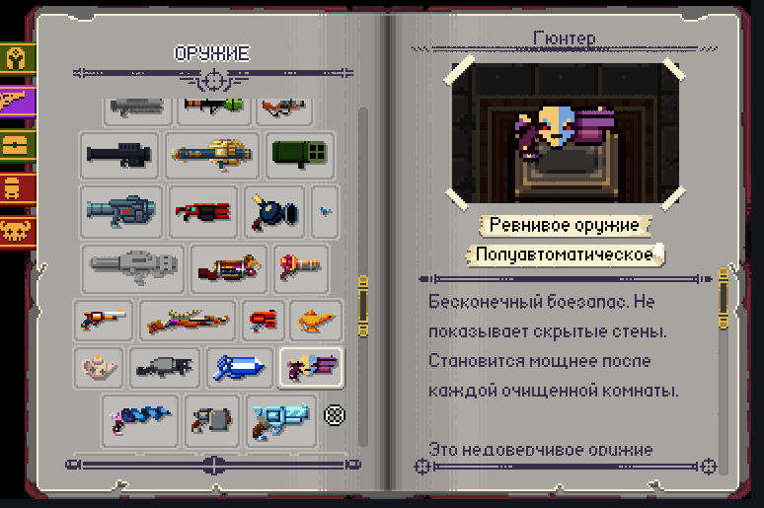

Рис.2.1. Відображення відкритої зброї у патрономіконі

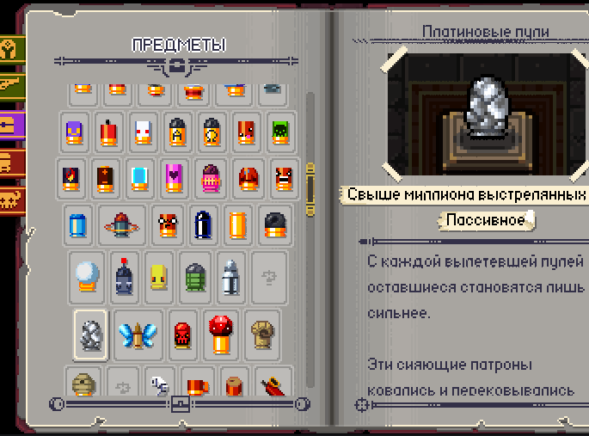

Рис.2.2. Відображення відкритих предметів у патрономіконі

У грі також можна при дослідженні рівнів, знаходити НІП-ів, які згодом будть давати гравцю різні завдання.

***Обсяг необхідного контенту***

5 основних рівнів, 5 секретних рівнів, вороги, боси, каноніри(персонажі), зброя, предмети, досягнення

***Графічний стиль***

Графіка у грі реалізована піксельна. Щодо кольору, локаціїї у більш темних або тусклих тонах, більша частина яскравих кольорів зосереджена у пострілах ворогів.

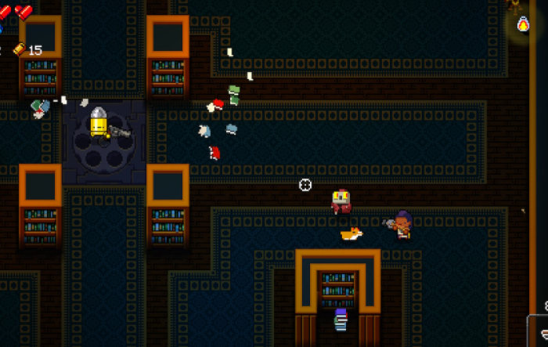

Рис.3.1. Приклад типової локаціїї

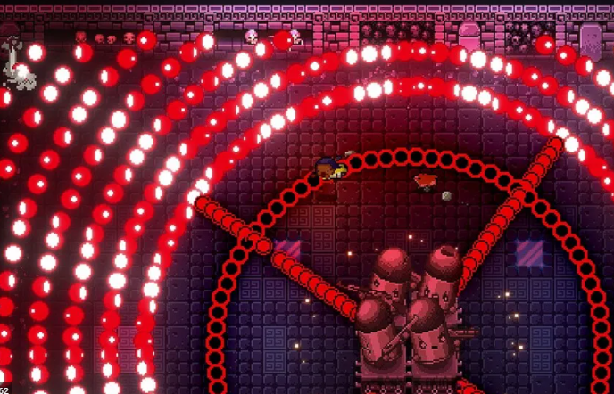

Рис.3.2. Битва з босом

***Концепт документ Enter the Gungeon***

1. *Жанр і аудиторія:* гра належить до двох основних жанрів roguelike та shoot 'em up, основна аудиторія це юнаки та підлітки (від 14 до 25 років)

2. *Основні особливості гри:* bullet hell, зброя, перекати, персонажі

3. *Геймплей:* проходити рівні, вбивати ворогів, знищувати босів, шукати новую зброю, досліджувати рівні підземелля, шукати НІП-ів та виконувати їх завдання, шукати усі предмети, знайти секретні рівні

4. *Сюжет:* дія відбувається на віддаленій планеті, населеної живими розумними великими кулями та іншими формами життя. Чотири каноніри, які не хочуть змиритися зі своїм минулим, вирушили в жахливе місце під назвою Оружелье, щоб знайти там артефакт - гармату, яка вбиває минуле, щоб убити своє минуле, і виправити свої найбільші помилки

***Опис ігрового циклу***

Спочатку гравець обирає ігрового персонажа за якого буде проходити гру. Потім відбувається вхід у підземелля, де потрібно на рівнях вбивати ворогів, взаємодіяти з персонажами, якщо персонаж помирає, то проходження рівінів підземелля буде починатися з нуля, уся зброя та предмети, які були знайдені на рівні також зникають з інвентара.

***Ігрові механіки***

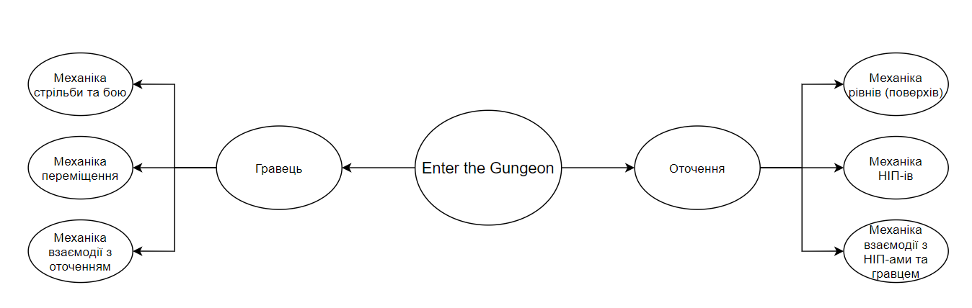

Рис.4. Схема ігрових механік

***Питч, візитна картка гри (для своєї гри)***

*- Середовище розробки:* Unity

*- Опис ігрового циклу:* Спочатку гравець опиняється у стародавньому храмі, що по суті являється початковою локацією де гравець обирає ігрового персонажа за якого буде проходити гру. Потім відбувається вхід через портал на рівні, де потрібно на рівнях вбивати ворогів, взаємодіяти з персонажами, якщо персонаж помирає, то проходження рівінів підземелля буде починатися з нуля, уся зброя та предмети, які були знайдені на рівні також зникають з інвентара.

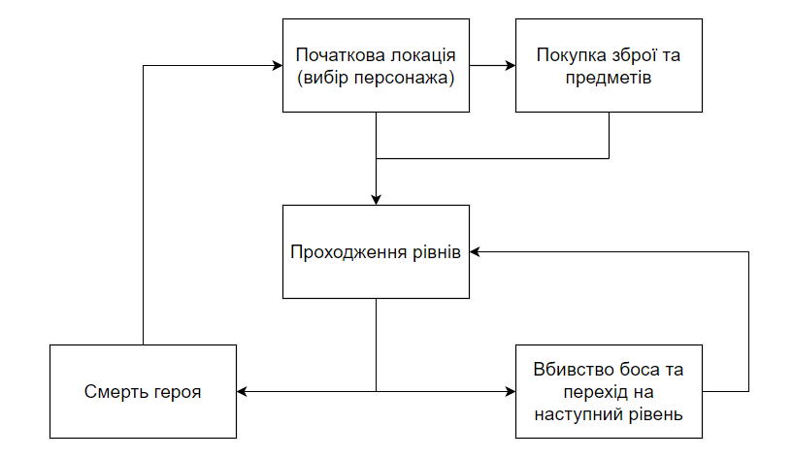

Рис.5.1. Схема ігрового циклу

*- Опис ігрових механік:*

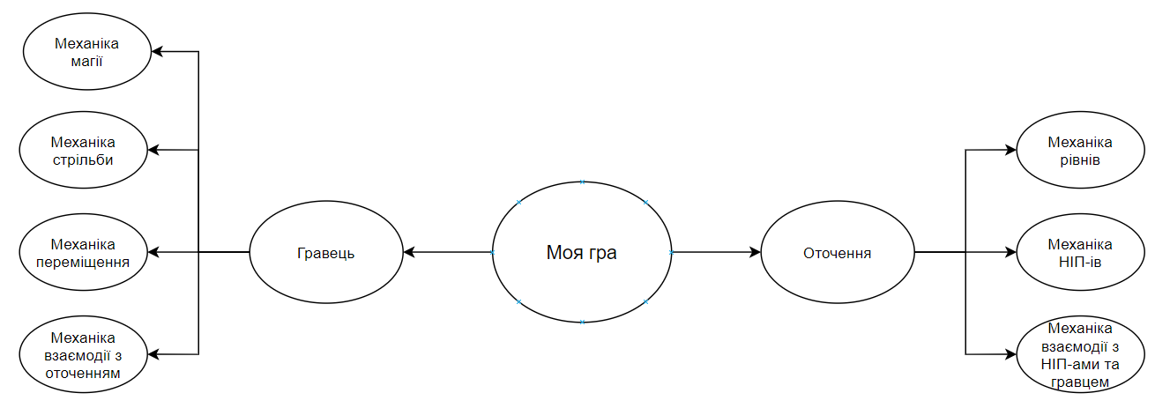

Рис.5.2. Схема ігрових механік

*- Аналогічні програмні продукти:*

Enter the Gungeon — відеогра в жанрі roguelike та bullet hell, розроблена компанією Dodge Roll і випущена компанією Devolver Digital. Гра розповідає про мандрівників які спустилися в Gungeon (від gun — гармата і dungeon — підземелля) з однією метою, щоб знайти зброю, що вб'є їхнє минуле.

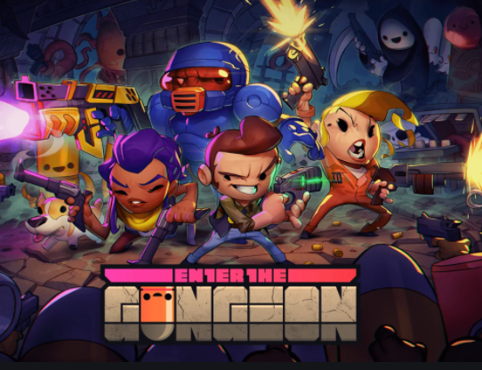

Рис.5.3. Enter the Gungeon

Soul Knight – це rogulike шутер, натхненний 8-бітними іграми, в якому ми будемо досліджувати підземелля та вбивати ворогів та босів, як в будь-якій грі в жанрі roguelike.

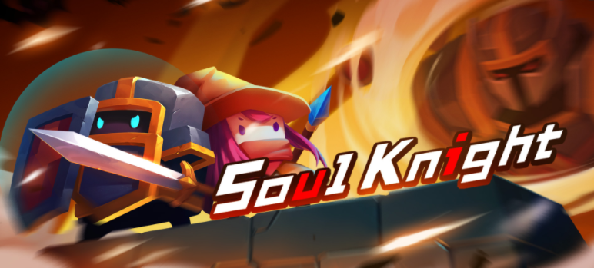

Рис.5.4. Soul knight

*− USP (Unique Selling Points) – унікальні особливості гри:*

Жанр bullet hell, який буде завжди тримати гравця у напрузі, достатня кількіть різноманітної зброї, як звичайної так і магічної, перекати та вибір персонажів

*− Контент (основні сутності, перерахувати):*

5 основних рівнів, різні вороги на кожному рівні, різні боси, персонажі, зброя (звичайна і магічна), предмети та досягнення

*− Монетізація і виральність:*

Гра буде продаватися на різних цифрових дистрибьюторах (Steam, Epic Games і тд)

Будуть створені акаунти у різних соціальних мережах, в який будь регулярні пости на тематику гри, що дозволить дати більшу популярніть для гри.

*− Графіка з прикладами:*

Графіка у грі буде реалізована піксельна. Щодо кольору, буде залежати від рівня, деякі будуть більш у більш темних або тусклих тонах, більша частина яскравих кольорів зосереджена у пострілах ворогів, а деякі будуть досить яскравими. Такий контраст додасть різноманітня у гру

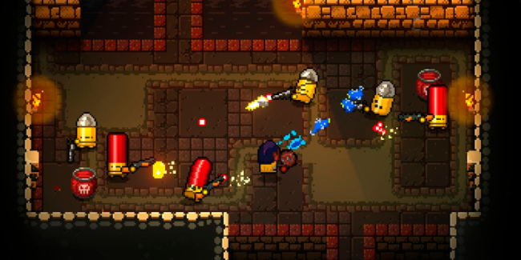

Рис.5.5. Приклад піксельної графіки

***Контрольні питання:***

1. Що таке гра?

Гра - тип осмисленої непродуктивною діяльності, де мотив лежить не в її результаті, а в самому процесі, якщо розглядати, як комп’ютерну гру, то це - комп'ютерна програма, що служить для організації ігрового процесу (геймплея), зв'язку з партнерами по грі, або сама виступає в якості партнера.

2. Що таке жанр гри?

Жанр гри - розрізнення ігор за різними підставами, класифікація ігор є міждисциплінарною категорією, яка вивчається в рамках культурології, філософії, естетики та їх перетині. Активно застосовується підхід, заснований на системі правил, за аналогією з класифікацією фільмів.

3. Що таке сеттінг гри?

Сеттінг гри - середовище, в якому відбувається дія, місце, час і умови дії. Середовище, оболонка або ж майданчик, де розгортається ігровий світ.

4. Хто такий гравець?

Гравець – людина яка управляє грою, ігровим персонажем або впливає на ігровий світ.

5. Як Ви вважаєте, чому люди грають в ігри?

Оскільки існує багато ігор, які мають різні жанри, то майже кожен може знайти щось цікаве саме для себе. Ігри приносять людям емоціїї, яких зараз не завжди вистачає, хтось хоже зайти у гру і випустити пар, вбивши кілька сотен ворогів, хтось поспілкуватись з іншими людьми та попрацювати в команді, хтось побудувати місто мрії, а хтось хоче пройти найскладніший рівень тощо.

6. Опишіть типи гравців по Бартлу?

* Ачівери (Achiever). Вони вважають за краще в іграх набирати очки, прокачувати рівні, збирати ігрові предмети, отримувати бейджі. Вони підуть на багато чого, щоб отримати будь-яку винагороду, яке доступно в грі, просто для відчуття володіння і престижу.
* Дослідники (Explorer). Вони вважають за краще знаходити нові ігрові простору, досліджуючи карту і дізнаючись про потаємних місцях. Вони часто відчувають себе некомфортно, коли гра вимагає виконання завдання протягом обмеженого часу, оскільки це не дозволяє їм вивчати місцевість в зручному темпі. Вони відчувають величезну радість, якщо знаходять щось типу невідомого Глюка, або захованого пасхального яйця.
* Соціалайзери (Socializer). Соціалайзери отримують більшу частину задоволення від гри, взаємодіючи з іншими гравцями, і, в деяких випадках, з віртуальними персонажами, наділеними індивідуальністю. Гра - це просто інструмент, який вони використовують, щоб зустріти інших людей в грі, і за її межами.
* Кілери (Killer). Те, що подобається робити кілеру робити найбільше - вбивати інших гравців. Вони пруться від змагань, і вважають за краще боротися з живими гравцями, а не керованими комп'ютером персонажами.

7. Опишіть типи гравців моделі HEX

За системою BRAIN HEX є кілька моделей поведінки:

* Завойовник - бажання перемагати, долати складні босів, бути на межі і виходити з битви переможцем.
* Колекціонер - пошук предметів. Готові терпіти одноманітний геймплей заради нагороди. Основна аудиторія ферм.
* Виживальник - той, хто хоче бігати, виживати, тікати від монстра, обожнює, коли з-за рогу різко і з криком вистрибують монстри.
* Відчайдушний - мисливець за адреналіном, основний жанр це всякі гонки, платформери, яскраві перестрілки.
* Винахідник - той, кому знайти треба саме скарб, рідкісний і недоступний іншим гравцям.
* Мислитель - той, кому потрібні загадки, нетривіальні квести.
* Соціальники - по аналогії з Бартером, соціальщики хочуть базікати, проводити весь час в чатах, гостро потребують в соціальній взаємодії, обговорюють новини, на ділі вони полюють на окситоцином.

8. Які методи утримання гравців Вам відомі?

Щодені бонуси, щодені завдання, туторіал (введення в ігровий світ, показ основних ігрових мехнік), VIP - програми та накопичення, спільна взаємодія (групи, чати і клани), ігрові події (Events)

***Висновки:*** у ході виконання лабораторної роботи було виконано ознайомлення з такими понятттями як профіль гравця, ядро гри, психологія гравця, було вивчено як проводити аналіз профілю гравця, визначити методи утримання гравців.